M e g h í v ó

A BTSSZ „Rockenbauer Pál” Túravezetők Klubja szeretettel meghív minden túravezetőt és túrázót
A 2016. II. félév évadnyitó klubnapjára

2016. szeptember 12-én hétfőn 16.00-kor
Cím: Budapest V. ker. Arany János u. 10. földszint

Programok
Azok a titokzatos Maják! címmel
Dr. Juhász Árpád geológus és
Barlangok címmel
Kovács Richárd barlangkutató tart előadást

Maja piramis Szkocjan barlang
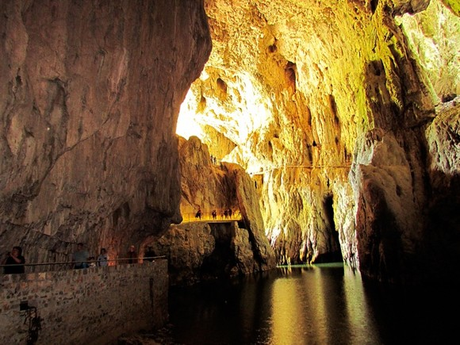
A változtatás jogát fenntartjuk!
Minden érdeklődőt szeretettel várunk!
Bencze Éva Klubvezető

